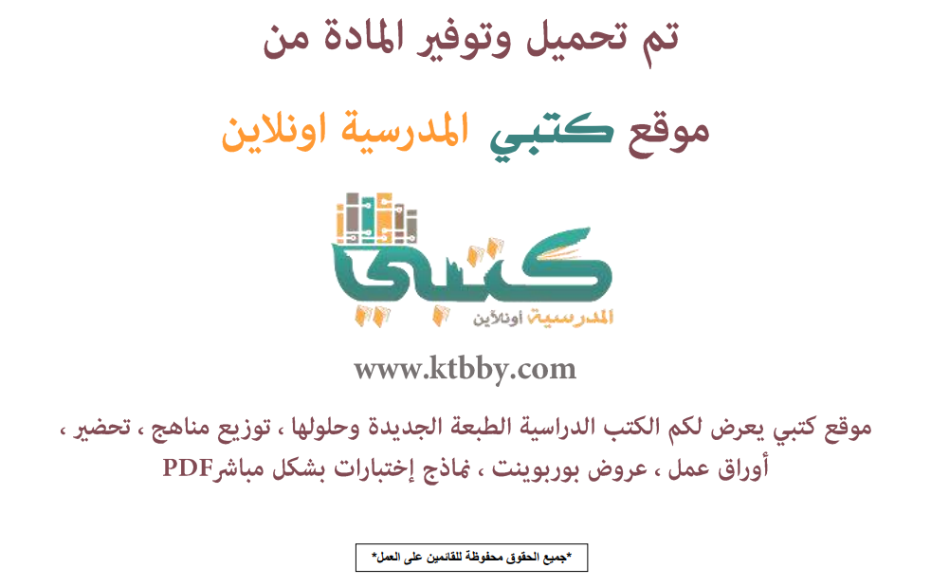

توزيع منهج مادة ( التـاريــخ ) مقررات - العام الدراسي ( 1441 هــ )
الأسبوع الأول | الأسبوع الثاني |  | الأسبوع الثالث | الأسبوع الرابع |  | الأسبوع الخامس |  | الأسبوع السادس
( 2/1 ـــــ 6/1 ) | ( 9/1 ـــــ 13/1 ) |  | ( 16/1 ـــــ 20/1 ) | ( 23/1 ـــــ 27/1 ) |  | ( 30/1 ـــــ 4/2 ) |  | ( 7/2 ــــ 11/2 )
مفهوم التاريخ ومصادره  نشأة التدوين التاريخي  نماذج من مؤلفات المسلمين | منهج تدوين التاريخ  مهارات التفكير في التاريخ  العمق الحضاري، الموقع |  | الأثار والمصادر الكلاسيكية  الكتابة والشعر ــ أسواق العرب  الشخصية العربية | الممالك العربية القديمة  الجزيرة العربية قبيل الإسلام  ظهور الإسلام والبعثة النبوية  الهجرة النبوية |  | التاريخ الهجري وقبلة المسلمين  وثيقة المدينة المنورة  معالم تاريخية إسلامية  استقرار بني حنيفة |  | نشأة المدن  إمارة الدرعية ــ التأسيس  الدولة السعودية الأولى:  المرحلة الأولى لتوحيد البلاد
الأسبوع السابع | الأسبوع الثامن |  | الأسبوع التاسع | الأسبوع العاشر |  | الأسبوع الحادي عشر |  | الأسبوع الثاني عشر
( 14/2 ـــــ 18/2 ) | ( 21/2 ـــــ 25/2 ) |  | ( 28/2 ــــ 3/3 ) | (6/3 ـــــ 10/3 ) |  | ( 13/3 ـــــ 17/3 ) |  | (20/3 ـــــ 24/3 )
المرحلة الثانية لتوحيد البلاد  مواجهة الحملات العثمانية  بعض معارك الدفـــاع" ١٢٢٩٠١٢٣٦ | بعض معارك الدفـــاع"  ١٢٣٠-١٢٣٣هـ  نهاية الدولة  السعودية الأولى:  الجوانب الحضارية |  | الدولة السعودية الثانية  التأسيس ومواجهة الحملات العثمانية  نهاية الدولــة | التأسيـس  توحيـد البـــلاد |  | أسس الدولــة  عهــــود الملــوك  المنجزات الحضارية |  | عمارة الحريمين الشريفين  الشخصيات التاريخية والمصادر  الإمام محمد بن سعود
الأسبوع الثالث عشر | الأسبوع الرابع عشر |  | الأسبوع الخامس عشر | الأسبوع السادس عشر |  | الأسبوع السابع عشر |  | الأسبوع الثامن عشر
( 27/3 ـــــ 1/4 ) | (4/4 ـــــ 8/4 ) |  | (11/4 ـــــ 15/4 ) | (18/4 ـــــ 22/4 ) |  | (25/4 ـــــ 29/4 ) |  | (3/5 ـــــ 7/5 )
الإمام تركي بن عبد الله بن سعود  الملك عبد العزيز آل سعود | خادم الحريمين الشريفين  الملك سلمان بن عبد العزيز  مصادر التاريخ الوطني |  | مــراجـعـــــــــــــــة |  | اختبارات الفصل الدراسي الاول
معلم المادة : |  | مدير المدرسة : |  |  |  |  | المشرف التربوي:

تم العمل على هذا التوزيع من قبل فريق كتبي المدرسية
وهو توزيع مبدئي يمكن إستخدامه أو التعديل عليه
حسب ما يراه المعلم مناسباً له وذلك بإستخدام ملف الوورد المرفق معه
يسمح النقل مع ذكر المصدر
ولا نسمح بحذف الحقوق إلا للإستخدام الشخصي فقط


